RECUPERER DES SEQUENCES A PARTIR D'UN DVD

Les DVD contiennent les fichiers vidéo dans le dossier du même nom. En général il y a deux ou trois gros fichiers >1 Go qui sont des .VOB, c’est là que se situe le film lui-même.
Après avoir repéré dans quelle partie se situe la séquence à extraire il va falloir utiliser deux logiciels différents :
DVD2AVI : pour sélectionner et transformer les VOB en AVI
MOVIE MAKER : pour fusionner image / son et exporter au format WMV (windows media) par défaut

DVD2AVI

- Ouvrir l’application
- FILE > OPEN pour aller chercher sur le DVD le fichier VOB contenant la séquence (clic sur OK dans la fenêtre qui s’ouvre)
- En faisant glisser le curseur, marquer le point d’entrée : [ et le point de sortie : ] de la séquence à transformer.
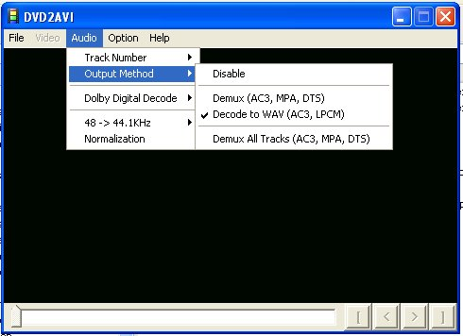
- Dans le menu audio choisir : OUTPUT METHOD > DECODE TO WAVE

- Dans le menu video choisir : COLOR SPACE > RGB
- Cliquer sur FILE > SAVE AVI
- Choisir le dossier pour enregistrer les 2 fichiers qui seront générés : 1 pour la video, 1 pour le son
- Après avoir cliqué sur OK, une fenêtre propose de choisir une compression, en tester une pour voir. Le temps de transformation dépend de la longueur de la séquence. Lorsque c’est terminé, les 2 fichiers ont été générés.

MOVIE MAKER

Ouvrir l’application qui se trouve dans Program file (via l’explorateur)
Dans le menu de gauche choisir : IMPORTER LA VIDEO, aller la chercher dans le dossier où on l’a mise.
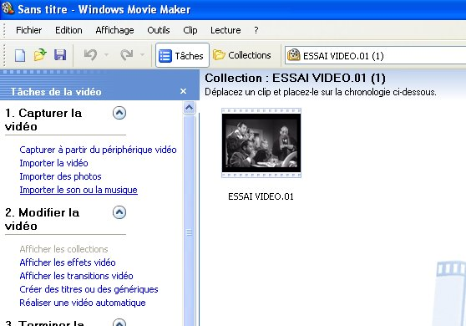
Dans le menu de gauche choisir : IMPORTER LE SON, aller le chercher dans le dossier où on l’a mis .

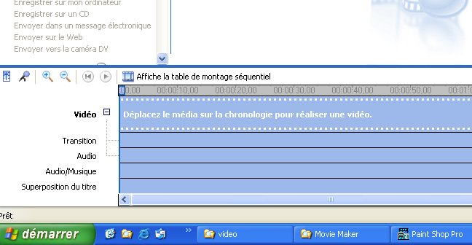
Dans la fenêtre du bas cliquer sur l’icône Affiche la chronologie pour changer la zone, il faut avoir des lignes superposées.

Faire descendre la video sur la ligne video (glisser/déposer)
Faire descendre l’audio sur la ligne audio (faire attention à ce que le son soit bien sous l’image).
Dans le menu de gauche choisir Enregistrer sur mon ordinateur
Donner un titre, choisir un dossier, cliquer sur suivant.
Par défaut l’exportation se fait en WMV, pour les curieux, il y a d’autres possibilités dans Autres paramètres.

